Thomson

Nom complet : Joseph John Thomson
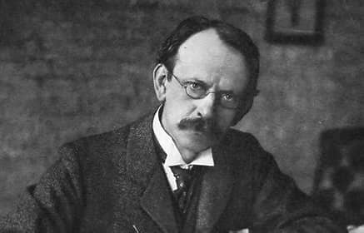
Nationalité : Anglais
Période de temps : 1856 – 1940
Découverte : l’Électrostatique
